Государственное бюджетное общеобразовательное учреждение Ростовской области «Таганрогский педагогический лицей-интернат»

ИНДИВИДУАЛЬНАЯ ПРОЕКТНАЯ РАБОТА
Тема: «Влияние социальных сетей на подростков»

Автор работы:
Павлюков Владислав
9«В» класс

Научный руководитель:
Золотько Ирина Владимировна,
воспитатель.

г. Таганрог
2023г.

Содержание

Введение 3
Основная часть 3
1. Самые популярные социальные сети 3
2. Положительные стороны социальных сетей 4
3. Негативные стороны социальных сетей 4
4.Выбор модели и создание буклета 4
Заключение 4
Список литературы 5
Приложение 6

Введение
Актуальность работы: в связи с тем, что прогресс в 21- ом веке не стоит на месте множество подростков имеют доступ к интернету и следовательно к социальным сетям, но к сожалению такие возможности сети Интернет не всегда несут за собой положительные последствия.
Цель проекта: определить какое влияние оказывают социальные сети на детей.
Задачи проектирования:
1.Изучить информацию о социальных сетях;
2.Показать положительные и негативные стороны социальных сетей;
3.Помочь подросткам не поддаваться зависимости от социальных сетей.
Объект проектирования: изменение личных особенностей подростков под влиянием социальных сетей.
Предмет проектирования: буклет.
Методы проектирования:
1. Изучение информации, для сбора данных о социальных сетях;
2. Анализ интернет-ресурсов;
3. Систематизация материалов;
4. Обобщение всей информации в буклет.
Материалы проектирования:
Одно из самых распространенных местов в сети Интернет это социальные сети - (сокр. соцсеть) — онлайн-платформа, которая используется для общения, знакомств, создания социальных отношений между людьми, которые имеют схожие интересы или офлайн-связи, а также для развлечения (музыка, фильмы) и работы.
Практическая ценность:
Социальные сети являются самым распространенным видом общения среди подростков. Данный проект является важным элементом в межличностных отношениях. Наш буклет сможет преподнести основные сведения о проекте «Влияние социальных сетей на подростков» и служить информацией о негативных последствиях их использования.[1]
Основная часть
1.Самые популярные социальные сети.
Наиболее распространенными соц. сетями являются:
- Instagram - одна из самых популярных в мире социальных сетей, которая стремительно развивается. Многие бренды и эксперты используют её для того, чтобы продвигать свои товары и услуги.
- TikTok - социальная сеть, в которой главным видом контента являются короткие вертикальные видео. На них накладывают музыку, спецэффекты, фильтры и маски; их переозвучивают; в них создают челленджи.
- Likee - это приложение не случайно называют «ТикТоком для маленьких»: на первый взгляд они похожи по функционалу, но Лайк рассчитан на куда более юную аудиторию.
- Discord - это бесплатный мессенджер – приложение для обмена текстовыми, голосовыми и видеосообщениями. Почти что Skype или Viber, только для геймеров.
- Twitter - социальная сеть, в основе которой лежит «микроблогинг» – публикация, комментирование и обмен короткими публичными сообщениями.[2]
2. Положительные стороны социальных сетей.
Рассмотрим положительные стороны социальных сетей:
- Предоставление возможности общаться с друзьями, одноклассниками, учителями, родителями на независимо каком расстоянии;
- Использование для саморазвития, поиск утерянных данных, возможность слушать и скачивать музыку;
- Может являться местом обучения (онлайн школы), поиск научной литературы;
- Поиск новых знакомств. [3]
3. Негативные стороны социальных сетей.
- Из-за того, что в социальных сетях много ненужной информации, время, которое проводится в Интернете, увеличивается во много раз. Из-за этого ухудшается самочувствие, физическое и психологическое здоровье;
- Зависимость от социальных сетей способна изменять гормональный фон подростка. При проверке своего профиля, ребенок испытывает тревожные чувства и в последствии приводит к ряду комплексов;
- Со временем у подростков возникает страх реального общения. Решение вопросов в режиме онлайн превращают их в асоциальные личности;
- Ухудшается правописание и речь. Скудный словарный запас, речевые и грамматические ошибки – можно считать результатом общения в Интернете;
- Пропаганда насилия, запрещенных идей, распространение порнографии – к сожалению есть в социальных сетях. Несмотря на блокировку подобных сайтов, они появляются снова.[3]
4. Рекомендации как не поддаться влиянию над собой социальными сетями.
Несколько шагов для того, чтобы не стать зависим от социальных сетей:
- Всякий раз, когда у вас появится желание войти в систему, чтобы посмотреть новости, остановитесь и подумайте, зачем вы вошли в эту социальную сеть.
- Подумайте, сколько времени вам потребуется на просмотр того, на что вы подписаны;
- Постарайтесь распределить времяпровождение в социальных сетях и придерживаться этого времени;
- Удалите лишних людей из списка ваших друзей, ведь чем их больше, вы больше времени проводите на их перечитывание их новостей;
- Подумайте о полезных вещах, которые вы могли бы сделать вместо того, чтобы сидеть в социальных сетях;
- Верьте в себя![4]
5. Выбор модели и создание буклета.
Следующим этапом нашей работы стало изучение различных моделей буклетов. В интернете мы нашли несколько вариантов. (Приложение № 1, рисунок 1)
Выбор пал на буклет «Евро 2 фальца». (Приложение № 1, рисунок 2) [5]
Работу над буклетом мы начали с отбора и анализа необходимого материала. После из него было выбрано самое значимое и размещено в буклете.
Заключение:
В ходе выполнения проекта мы изучили множество различных сведений, просмотрели большое количество материала о социальных сетях, об их положительных и негативных сторонах, расширили умения осуществлять поиск и анализировать различные источники информации, в том числе в сети Интернет, усовершенствовали пользовательские навыки работы с ПК (в текстовом, графическом, табличном редакторе). Мы полагаем, что наш буклет, иллюстрирующий одни из главных социальных сетей, поможет быстрому усвоению информации и достижения результата в этой сфере.

Список литературы:
- Википедия URL: https://ru.wikipedia.org/wiki/%D0%A1%D0%BE%D1%86%D0%B8%D0%B0%D0%BB%D1%8C%D0%BD%D0%B0%D1%8F_%D1%81%D0%B5%D1%82%D1%8C
(дата обращения 20.02.2023)
- Социальные сети, популярные среди детей и подростков: гид для родителей URL: https://chikipooki.com/ru/blog/social-media-networks-popular-with-kids-and-teens.html
(дата обращения 22.02.2023)
- FB.ru URL: https://fb.ru/article/328145/plyusyi-i-minusyi-sotsialnyih-setey-kratko
(дата обращения 28.01.2023)
- wikiHow URL: https://ru.wikihow.com/%D0%B1%D0%BE%D1%80%D0%BE%D1%82%D1%8C%D1%81%D1%8F-%D1%81-%D0%B7%D0%B0%D0%B2%D0%B8%D1%81%D0%B8%D0%BC%D0%BE%D1%81%D1%82%D1%8C%D1%8E-%D0%BE%D1%82-%D1%81%D0%BE%D1%86%D0%B8%D0%B0%D0%BB%D1%8C%D0%BD%D1%8B%D1%85-%D1%81%D0%B5%D1%82%D0%B5%D0%B9
(дата обращения 10.01.2023)
- lumpics.ruURL: https://lumpics.ru/how-to-make-a-booklet-in-publisher/
( дата обращения 5.02.2023)

Приложение № 1 «Выбор модели и создание буклета»
Рис. 1. Различные модели буклетов
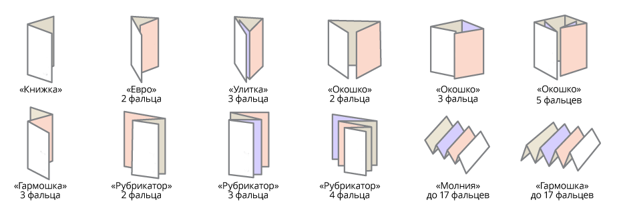

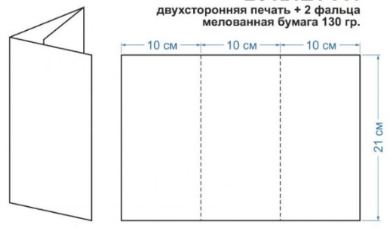
Рис.2. Выбранная модель буклета

